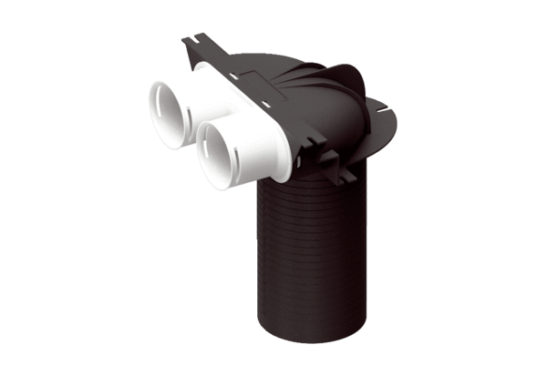Отвод MA-U2-75Комплект поставки: 1 штукАссортимент: К
Номер артикула: 0059.2117Изготовитель: MAICO

